МИНОБРНАУКИ РОССИИ
САНКТ-ПЕТЕРБУРГСКИЙ ГОСУДАРСТВЕННЫЙ
ЭЛЕКТРОТЕХНИЧЕСКИЙ УНИВЕРСИТЕТ
«ЛЭТИ» ИМ. УЛЬЯНОВА (ЛЕНИНА)
Кафедра математического обеспечения и применения ЭВМ

ОТЧЕТ
по лабораторной работе №2
по дисциплине «Цифровая обработка сигналов»
Тема: Частотный анализ полиномиальных приближений

Студенты гр. 8383 |  | Ларин А.
 |  | Бобенко Н. С.
Преподаватель |  | Середа А. И.

Санкт-Петербург
2021

Цель работы.
Анализ частотных характеристик известных формул полиномиального сглаживания временных рядов и формул численного интегрирования.

Основные теоретические положения.
В качестве временного ряда рассматривается дискретный сигнал с шагом дискретизации, равным единице.
Под полиномиальным сглаживанием понимается аппроксимация в смысле МНК значений конечного (нечетного) числа элементов сглаживаемого ряда полиномом заданного порядка с присвоением среднему из этих элементов значения сглаживающего полинома в центре выбранного временного отрезка. Такой подход соответствует так называемому сглаживанию в скользящем окне.
В качестве исследуемых формул численного интегрирования используются квадратурные формулы Ньютона-Котеса.

Постановка задачи.
Получить формулы для передаточных функций нерекурсивных фильтров, соответствующих полиномиальному сглаживанию дискретного сигнала для полиномов различного порядка и построить графики . Проинтерпретировать частотные свойства передаточных функций. Провести сопоставительный анализ частотных характеристик передаточных функций для различных степеней полиномов. Получить формулы для передаточных функций рекурсивных фильтров, соответствующих квадратурным формулам Ньютона-Котеса различного порядка. Проинтерпретировать частотные свойства передаточных функций. Провести сопоставительный анализ частотных характеристик передаточных функций для различных квадратурных формул.

Порядок выполнения работы.
- Вывести формулы для передаточной функции нерекурсивного фильтра, соответствующего сглаживанию прямой линией по 3, 5, 7 и 9 точкам. Построить графики . Проинтерпретировать частотные свойства передаточных функций для различного количества точек.
- Вывести формулы для передаточной функции нерекурсивного фильтра, соответствующего сглаживанию полиномом второй степени по 7, 9, 11 и 13 точкам. Построить графики . Проинтерпретировать частотные свойства передаточных функций для различного количества точек.
- Вывести формулы для передаточной функции нерекурсивного фильтра, соответствующего сглаживанию полиномом четвёртой степени по 9, 11, 13 и 15 точкам. Построить графики . Проинтерпретировать частотные свойства передаточных функций для различного количества точек.
- Вывести формулы для передаточной функции нерекурсивного фильтра, соответствующего сглаживанию по формулам Спенсера по 13, 15 и 21 точкам. Построить графики . Проинтерпретировать частотные свойства передаточных функций для различного количества точек.
- Построить графики из предыдущих пунктов в логарифмической шкале (Дб). Объясните, чем отличаются данные графики от полученных ранее и объясните их смысл.
- Провести сопоставительный анализ свойств передаточных функций, полученных при выполнении пп. 1-4.
- Вывести формулы передаточных функций рекурсивных фильтров, соответствующих квадратурным формулам прямоугольников, трапеций и Симпсона. Построить графики передаточных функций и графики отношения вычисляемого в результате фильтрации значения к истинному. Проинтерпретировать частотные свойства полученных передаточных функций.
- Вывести формулу передаточной функции рекурсивного фильтра, соответствующего квадратурной формуле:
.
- Построить график передаточной функции и график отношения вычисляемого в результате фильтрации значения к истинному. Проинтерпретировать частотные свойства передаточной функции.
- Провести сопоставительный анализ частотных характеристик передаточных функций, полученных при выполнении пп. 7 и 8.
- Сделать выводы.

Выполнение работы.
- Вывод формул
Входной сигнал: .
Выходной сигнал: .
Приближение (в смысле МНК) прямой линией по 2m+1 точкам:

В общем случае:

Формула для передаточной функции нерекурсивного фильтра, соответствующего сглаживанию прямой линией для m=1 (по 3-м точкам):

По 5-ти точкам:

По 7-ми точкам:

По 9-ти точкам:

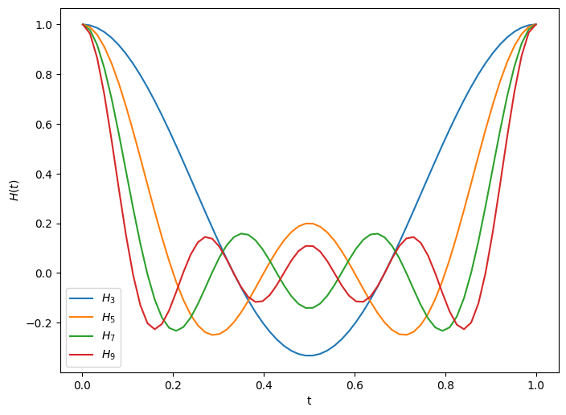
Рисунок 1 – Передаточная функция для сглаживания прямой по МНК

Видно, что количество точек, использованных для аппроксимации равно количеству экстремумов
- Вывод формул
Входной сигнал: .
Выходной сигнал: .
Приближение (в смысле МНК) полиномом 2-й степени по 2m+1 точкам:

Найдем частные пргоизводные по

Cистема нормальных уравнений:

Подставим во второе уравнение:

Тогда:

В итоге получаем:

Для 7 точек:

В общем случае:

Формула для передаточной функции нерекурсивного фильтра, соответствующего сглаживанию полиномом второй степени для по 7-ми точкам:

Аналогично, по 9 точкам:

По 11 точкам:

По 13-ти точкам

Графики для передаточных функций на интервале представлены рис. 2.
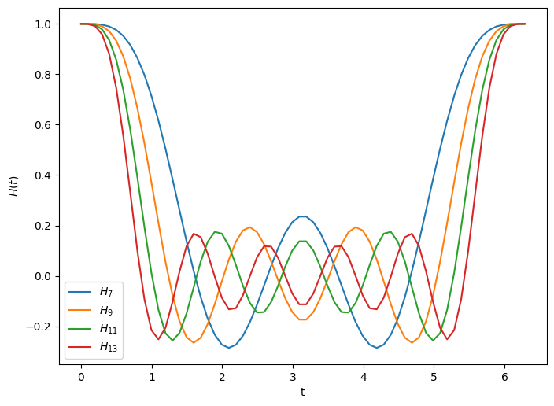
Рисунок 2 – Передаточная функция для сглаживания полиномом 2-й степени по МНК
- Входной сигнал: .
Выходной сигнал: .
Приближение (в смысле МНК) полиномом 4-й степени по 2m+1 точкам:

Посчитаем частные производные по , и , получим:

Система нормальных уравнений:

Выразим из первого уравнения системы нормальных уравнении:

Подставим теперь во второе и третье уравнение:

Выразим из 2 уравнения и подставим в 3 уравнение:

И выразим из 3 уравнения :

В итоге получаем:

Для 9 точек:

В общем случае:

Формула для передаточной функции нерекурсивного фильтра, соответствующего сглаживанию полиномом четвертой степени по 9 точкам:

Аналогично по 11-ти точкам

По 13 точкам:

По 15 точкам:

Графики для передаточных функций на интервале представлены рис. 3.
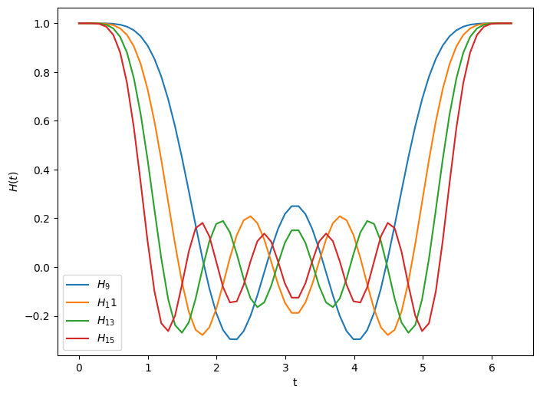
Рисунок 3 – Графики передаточной функции при сглаживании полиномом 4-й степени по МНК
- Графики для передаточных функций на интервале представлены рис. 4.

Соответствующие передаточные функции:

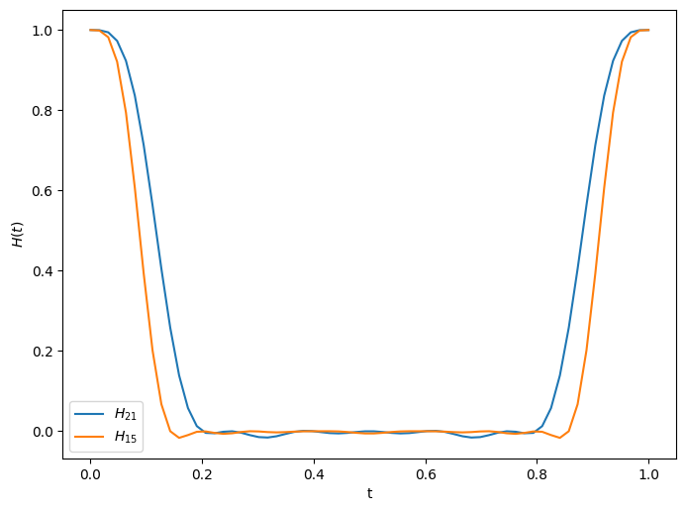
Рисунок 4 – Графики передаточной функции при сглаживании по формулам Спенсера по 15, 21 точкам
- Построим логарифмический график (в Дб) значений, чтобы различать разницу при малых колебаниях

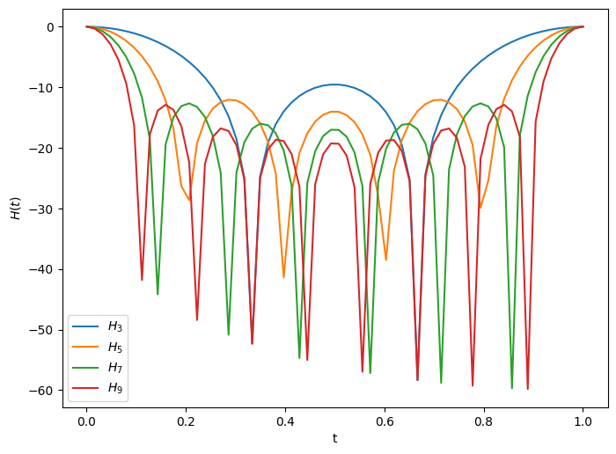
Рисунок 5.1 – Сглаживание прямой по методу наименьших квадратов в логарифмической шкале
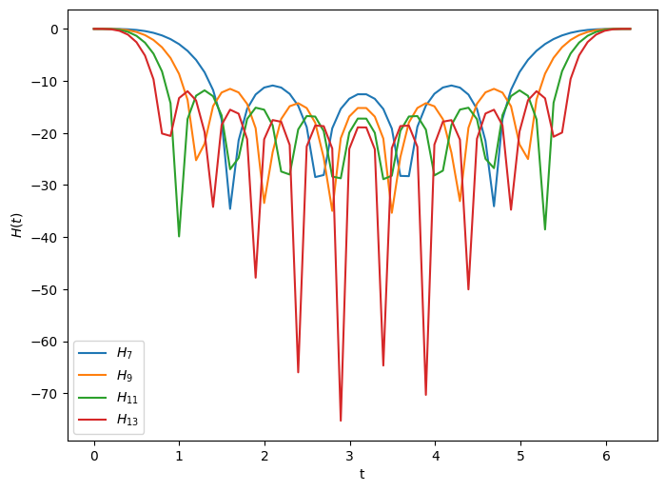
Рисунок 5.2 – Сглаживание полиномом 2-й степени по методу наименьших квадратов в логарифмической шкале.
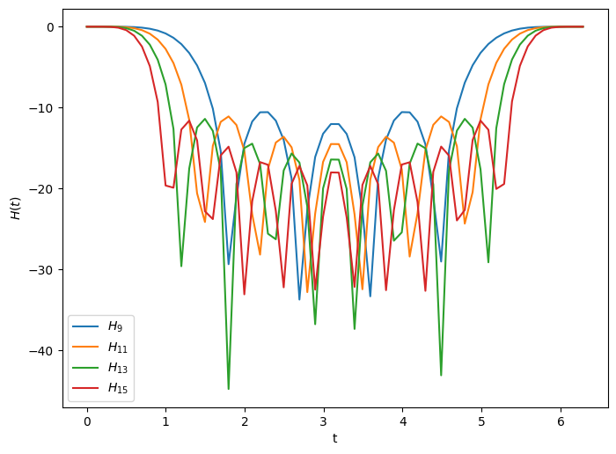
Рисунок 5.3 – Сглаживание полиномом 4-й степени по методу наименьших квадратов в логарифмической шкале.
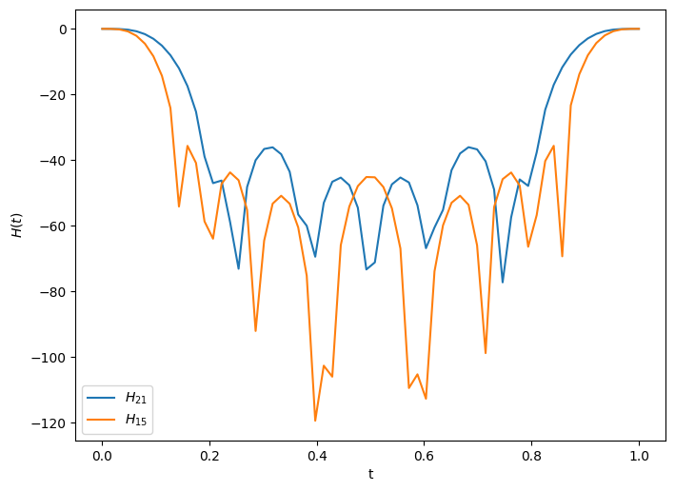
Рисунок 5.4 – Сглаживание по формулам Спенсера в логарифмической шкале.
Логарифмические шкалы позволяют лучше различать малые значения, или порядок больших, что позволяет анализировать экстремумы графиков, инача выглядящих почти прямыми
- При сравнении передаточных функций видно, что фильтры устраняют высокочастотных шум, из предположения, что сигнал является более низкочастотным. Разные методы сохраняют сигнал и шум с разной точностью
- Выведем формулы передаточных функций рекурсивных фильтров, соответствующих квадратурным формулам прямоугольников, трапеций и Симпсона. Построим графики передаточных функций и графики отношения вычисляемого в результате фильтрации значения к истинному. Проинтерпретируем частотные свойства полученных передаточных функций.
Формула прямоугольников:

Пусть и , тогда:

Точное значение интеграла равно , тогда отношение значений:

Формула трапеций:

Пусть и , тогда:

Точное значение интеграла равно , тогда отношение значений:

Формула Симпсона:

Пусть и , тогда:

Точное значение интеграла равно , тогда отношение значений:

Графики передаточных функций и графики отношения вычисляемого в результате фильтрации значения к истинному для формул прямоугольников, трапеций и Симпсона представлены на рис. 7.1,7.2,7.3 соответственно. Сравнение на рис. 7.4
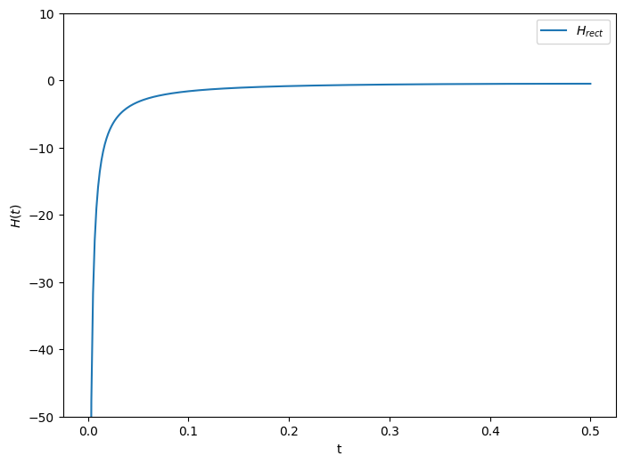
Рисунок 7.1 – График отношения вычисляемого в результате фильтрации значения к истинному для формул прямоугольников
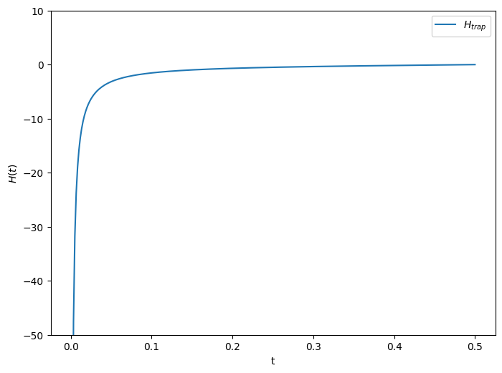
Рисунок 7.2 – График отношения вычисляемого в результате фильтрации значения, к истинному(b) для формул трапеций
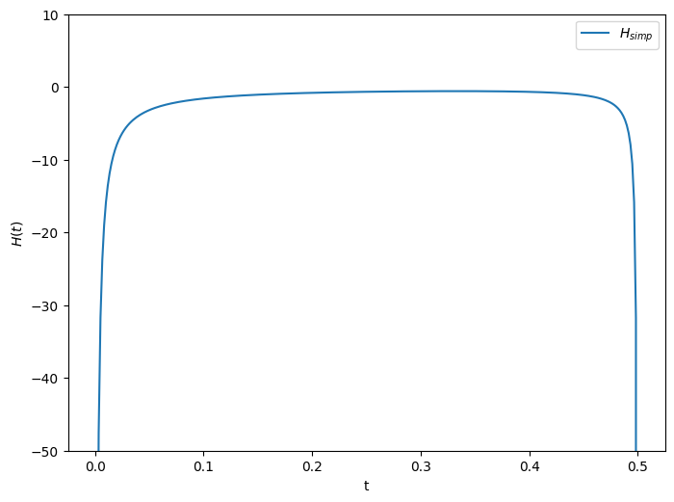
Рисунок 7.3 – График отношения вычисляемого в результате фильтрации значения к истинному(b) для формул Симпсона
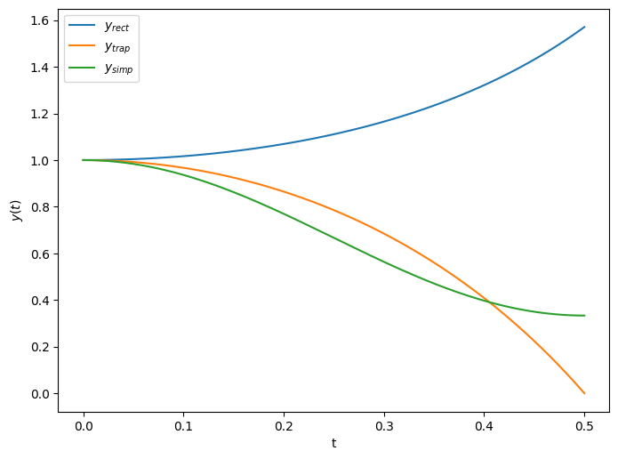
Рисунок 7.4 – Графики отношения вычисляемого в результате фильтрации значения к истинному(b) для формул прямоугольников, для формул трапеций и для формул Симпсона
- Выведем формулу передаточной функции рекурсивного фильтра, соответствующего квадратурной формуле. Построим график передаточной функции и график отношения вычисляемого в результате фильтрации значения к истинному. Проинтерпретируем частотные свойства передаточной функции.

Пусть и тогда , тогда:

Точное значение интеграла равно , тогда отношение значений:

- Графики передаточных функций и график отношения вычисляемого в результате фильтрации значения к истинному представлены на рис. 9.1, 9.2 соответственно.
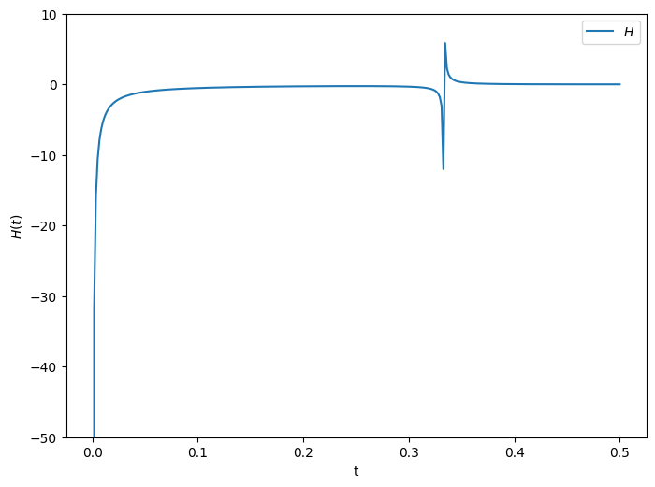
Рисунок 9.1 – График передаточной функции
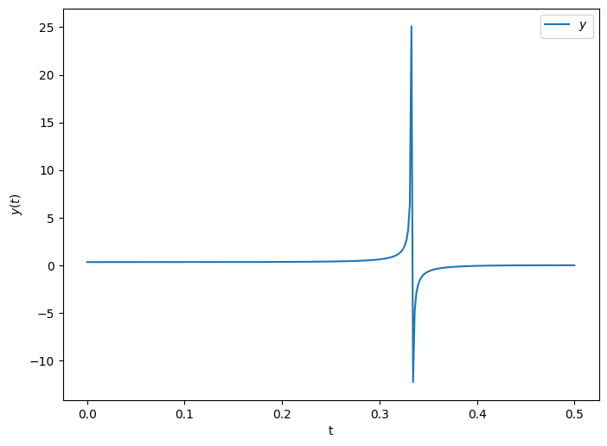
Рисунок 9.2 – График отношения вычисляемого в результате фильтрации значения к истинному
График отношения придерживается единицы, после чего делает скачёк с разрывом второго рода.
- Были получены графики передаточных функций рекурсивных фильтров, соответствующих квадратурным формулам прямоугольников, трапеций, Симпсона, а также квадратурной формуле, полученной в п.8.
У формулы прямоугольников значение отношения значения после фильтрации к истиному возрастает, в отличие от формул трапеций и Симпсона.

Выводы.
Были выведены и исследованы формулы передаточных функций фильтров по формулам апроксимации. Были проанализированы отношения значений после фильтра к истиным, построены графики. Проанализированы частотные характеристики передаточных функций.
ПРИЛОЖЕНИЕ А
листинг
#%%

import math
import matplotlib.pyplot as plt
import numpy as np

DPI = 100

#%%

def task1():
h_3 = lambda x: np.sin(3 * math.pi * x) / (3 * np.sin(x * math.pi))
h_5 = lambda x: np.sin(5 * math.pi * x) / (5 * np.sin(x * math.pi))
h_7 = lambda x: np.sin(7 * math.pi * x) / (7 * np.sin(x * math.pi))
h_9 = lambda x: np.sin(9 * math.pi * x) / (9 * np.sin(x * math.pi))

t = np.linspace(0.001, 1.0, 64)
plt.figure(figsize=(8, 6), dpi=DPI)
plt.plot(t, h_3(t), label=r'$H_3$')
plt.plot(t, h_5(t), label=r'$H_5$')
plt.plot(t, h_7(t), label=r'$H_7$')
plt.plot(t, h_9(t), label=r'$H_9$')
plt.xlabel('t')
plt.ylabel(r'$H(t)$')
plt.legend()
plt.show()

def task2():
h_7 = lambda x: 1 / 21 * (7 + 12 * np.cos(x) + 6 * np.cos(2 * x) - 4 * np.cos(3 * x))
h_9 = lambda x: 1 / 231 * (59 + 108 * np.cos(x) + 78 * np.cos(2 * x) + 28 * np.cos(3 * x) - 42 * np.cos(4 * x))
h_11 = lambda x: 1 / 429 * (
89 + 168 * np.cos(x) + 138 * np.cos(2 * x) + 88 * np.cos(3 * x) + 18 * np.cos(4 * x) - 72 * np.cos(
5 * x))
h_13 = lambda x: 1 / 143 * (
25 + 48 * np.cos(x) + 42 * np.cos(2 * x) + 32 * np.cos(3 * x) + 18 * np.cos(4 * x) - 22 * np.cos(6 * x))

t = np.linspace(0, 2 * math.pi, 64)
plt.figure(figsize=(8, 6), dpi=DPI)
plt.plot(t, h_7(t), label=r'$H_7$')
plt.plot(t, h_9(t), label=r'$H_9$')
plt.plot(t, h_11(t), label=r'$H_{11}$')
plt.plot(t, h_13(t), label=r'$H_{13}$')
plt.xlabel('t')
plt.ylabel(r'$H(t)$')
plt.legend()
plt.show()

def task3():
h_9 = lambda x: 1 / 429 * (179 + 270 * np.cos(x) + 60 * np.cos(2 * x) - 110 * np.cos(3 * x) + 30 * np.cos(4 * x))
h_11 = lambda x: 1 / 429 * (
143 + 240 * np.cos(x) + 120 * np.cos(2 * x) - 20 * np.cos(3 * x) - 90 * np.cos(4 * x) + 36 * np.cos(
5 * x))
h_13 = lambda x: 1 / 2431 * (
677 + 1200 * np.cos(x) + 780 * np.cos(2 * x) + 220 * np.cos(3 * x) - 270 * np.cos(4 * x) - 396 * np.cos(
5 * x) + 220 * np.cos(6 * x))
h_15 = lambda x: 1 / 46189 * (
11063 + 20250 * np.cos(x) + 15000 * np.cos(2 * x) + 7510 * np.cos(3 * x) - 330 * np.cos(
4 * x) - 5874 * np.cos(5 * x) - 5720 * np.cos(6 * x) + 4290 * np.cos(7 * x))

t = np.linspace(0, 2 * math.pi, 64)
plt.figure(figsize=(8, 6), dpi=DPI)
plt.plot(t, h_9(t), label=r'$H_9$')
plt.plot(t, h_11(t), label=r'$H_11$')
plt.plot(t, h_13(t), label=r'$H_{13}$')
plt.plot(t, h_15(t), label=r'$H_{15}$')
plt.xlabel('t')
plt.ylabel(r'$H(t)$')
plt.legend()
plt.show()

def task4():
h_21 = lambda x: 1 / 320 * (74 + 134 * np.cos(2 * math.pi * x) + 92 * np.cos(4 * math.pi * x) + 42 * np.cos(
6 * math.pi * x) + 6 * np.cos(8 * math.pi * x) - 10 * np.cos(10 * math.pi * x) - 12 * np.cos(
12 * math.pi * x) - 6 * np.cos(14 * math.pi * x))
h_15 = lambda x: 1 / 350 * (60 + 114 * np.cos(2 * math.pi * x) + 94 * np.cos(4 * math.pi * x) + 66 * np.cos(
6 * math.pi * x) + 36 * np.cos(8 * math.pi * x) + 12 * np.cos(10 * math.pi * x) - 4 * np.cos(
12 * math.pi * x) - 10 * np.cos(14 * math.pi * x) - 10 * np.cos(16 * math.pi * x) - 6 * np.cos(
18 * math.pi * x) - 2 * np.cos(20 * math.pi * x))

t = np.linspace(0, 1, 64)
plt.figure(figsize=(8, 6), dpi=DPI)
plt.plot(t, h_21(t), label=r'$H_{21}$')
plt.plot(t, h_15(t), label=r'$H_{15}$')
plt.xlabel('t')
plt.ylabel(r'$H(t)$')
plt.legend()
plt.show()

def task5():
def _task1():
h_3 = lambda x: np.sin(3 * math.pi * x) / (3 * np.sin(x * math.pi))
h_5 = lambda x: np.sin(5 * math.pi * x) / (5 * np.sin(x * math.pi))
h_7 = lambda x: np.sin(7 * math.pi * x) / (7 * np.sin(x * math.pi))
h_9 = lambda x: np.sin(9 * math.pi * x) / (9 * np.sin(x * math.pi))

t = np.linspace(0.001, 1, 64)
plt.figure(figsize=(8, 6), dpi=DPI)
plt.plot(t, 20 * np.log10(np.abs(h_3(t))), label=r'$H_3$')
plt.plot(t, 20 * np.log10(np.abs(h_5(t))), label=r'$H_5$')
plt.plot(t, 20 * np.log10(np.abs(h_7(t))), label=r'$H_7$')
plt.plot(t, 20 * np.log10(np.abs(h_9(t))), label=r'$H_9$')
plt.xlabel('t')
plt.ylabel(r'$H(t)$')
plt.legend()
plt.show()

def _task2():
h_7 = lambda x: 1 / 21 * (7 + 12 * np.cos(x) + 6 * np.cos(2 * x) - 4 * np.cos(3 * x))
h_9 = lambda x: 1 / 231 * (59 + 108 * np.cos(x) + 78 * np.cos(2 * x) + 28 * np.cos(3 * x) - 42 * np.cos(4 * x))
h_11 = lambda x: 1 / 429 * (
89 + 168 * np.cos(x) + 138 * np.cos(2 * x) + 88 * np.cos(3 * x) + 18 * np.cos(4 * x) - 72 * np.cos(
5 * x))
h_13 = lambda x: 1 / 143 * (
25 + 48 * np.cos(x) + 42 * np.cos(2 * x) + 32 * np.cos(3 * x) + 18 * np.cos(4 * x) - 22 * np.cos(6 * x))

t = np.linspace(0.001, 2 * math.pi, 64)
plt.figure(figsize=(8, 6), dpi=DPI)
plt.plot(t, 20 * np.log10(np.abs(h_7(t))), label=r'$H_7$')
plt.plot(t, 20 * np.log10(np.abs(h_9(t))), label=r'$H_9$')
plt.plot(t, 20 * np.log10(np.abs(h_11(t))), label=r'$H_{11}$')
plt.plot(t, 20 * np.log10(np.abs(h_13(t))), label=r'$H_{13}$')
plt.xlabel('t')
plt.ylabel(r'$H(t)$')
plt.legend()
plt.show()

def _task3():
h_9 = lambda x: 1 / 429 * (
179 + 270 * np.cos(x) + 60 * np.cos(2 * x) - 110 * np.cos(3 * x) + 30 * np.cos(4 * x))
h_11 = lambda x: 1 / 429 * (
143 + 240 * np.cos(x) + 120 * np.cos(2 * x) - 20 * np.cos(3 * x) - 90 * np.cos(4 * x) + 36 * np.cos(
5 * x))
h_13 = lambda x: 1 / 2431 * (677 + 1200 * np.cos(x) + 780 * np.cos(2 * x) + 220 * np.cos(3 * x) - 270 * np.cos(
4 * x) - 396 * np.cos(5 * x) + 220 * np.cos(6 * x))
h_15 = lambda x: 1 / 46189 * (
11063 + 20250 * np.cos(x) + 15000 * np.cos(2 * x) + 7510 * np.cos(3 * x) - 330 * np.cos(
4 * x) - 5874 * np.cos(5 * x) - 5720 * np.cos(6 * x) + 4290 * np.cos(7 * x))

t = np.linspace(0.001, 2 * math.pi, 64)
plt.figure(figsize=(8, 6), dpi=DPI)
plt.plot(t, 20 * np.log10(np.abs(h_9(t))), label=r'$H_9$')
plt.plot(t, 20 * np.log10(np.abs(h_11(t))), label=r'$H_{11}$')
plt.plot(t, 20 * np.log10(np.abs(h_13(t))), label=r'$H_{13}$')
plt.plot(t, 20 * np.log10(np.abs(h_15(t))), label=r'$H_{15}$')
plt.xlabel('t')
plt.ylabel(r'$H(t)$')
plt.legend()
plt.show()

def _task4():
h_21 = lambda x: 1 / 320 * (74 + 134 * np.cos(2 * math.pi * x) + 92 * np.cos(4 * math.pi * x) + 42 * np.cos(
6 * math.pi * x) + 6 * np.cos(8 * math.pi * x) - 10 * np.cos(10 * math.pi * x) - 12 * np.cos(
12 * math.pi * x) - 6 * np.cos(14 * math.pi * x))
h_15 = lambda x: 1 / 350 * (60 + 114 * np.cos(2 * math.pi * x) + 94 * np.cos(4 * math.pi * x) + 66 * np.cos(
6 * math.pi * x) + 36 * np.cos(8 * math.pi * x) + 12 * np.cos(10 * math.pi * x) - 4 * np.cos(
12 * math.pi * x) - 10 * np.cos(14 * math.pi * x) - 10 * np.cos(16 * math.pi * x) - 6 * np.cos(
18 * math.pi * x) - 2 * np.cos(20 * math.pi * x))

t = np.linspace(0.001, 1, 64)
plt.figure(figsize=(8, 6), dpi=DPI)
plt.plot(t, 20 * np.log10(np.abs(h_21(t))), label=r'$H_{21}$')
plt.plot(t, 20 * np.log10(np.abs(h_15(t))), label=r'$H_{15}$')
plt.xlabel('t')
plt.ylabel(r'$H(t)$')
plt.legend()
plt.show()

_task1()
_task2()
_task3()
_task4()

def task7():
h_rect = lambda x: (1 / (2j * np.sin(math.pi * x))).imag
h_trap = lambda x: (np.cos(math.pi * x) / (2j * np.sin(math.pi * x))).imag
h_simp = lambda x: ((np.cos(2 * math.pi * x) + 2) / (3j * np.sin(2 * math.pi * x))).imag

y_rect = lambda x: math.pi * x / (np.sin(math.pi * x))
y_trap = lambda x: np.cos(math.pi * x) * (math.pi * x / np.sin(x * math.pi))
y_simp = lambda x: (np.cos(2 * math.pi * x) + 2) / 3

t = np.linspace(1e-10, 0.5, 300)
plt.figure(figsize=(8, 6), dpi=DPI)
plt.plot(t, h_rect(t), label=r'$H_{rect}$')
plt.xlabel('t')
plt.ylabel(r'$H(t)$')
plt.legend()
x1, x2, y1, y2 = plt.axis()
plt.axis((x1, x2, -50, 10.))
plt.show()
plt.figure(figsize=(8, 6), dpi=DPI)
plt.plot(t, h_trap(t), label=r'$H_{trap}$')
plt.xlabel('t')
plt.ylabel(r'$H(t)$')
plt.legend()
x1, x2, y1, y2 = plt.axis()
plt.axis((x1, x2, -50, 10.))
plt.show()
plt.figure(figsize=(8, 6), dpi=DPI)
plt.plot(t, h_simp(t), label=r'$H_{simp}$')
plt.xlabel('t')
plt.ylabel(r'$H(t)$')
plt.legend()
x1, x2, y1, y2 = plt.axis()
plt.axis((x1, x2, -50, 10.))
plt.show()
plt.figure(figsize=(8, 6), dpi=DPI)
plt.plot(t, y_rect(t), label=r'$y_{rect}$')
plt.plot(t, y_trap(t), label=r'$y_{trap}$')
plt.plot(t, y_simp(t), label=r'$y_{simp}$')
plt.xlabel('t')
plt.ylabel(r'$y(t)$')
plt.legend()
plt.show()

def task8():
h = lambda x: ((np.cos(3 * math.pi * x) + 3 * np.cos(math.pi * x)) / (8j * np.sin(3 * math.pi * x))).imag
y = lambda x: (1 / 12) * (np.cos(3 * math.pi * x) + 3 * np.cos(math.pi * x)) * (
(3 * math.pi * x) / np.sin(3 * math.pi * x))

t = np.linspace(1e-10, 0.5, 300)
plt.figure(figsize=(8, 6), dpi=DPI)
plt.plot(t, h(t), label=r'$H$', )
plt.xlabel('t')
plt.ylabel(r'$H(t)$')
plt.legend()
x1, x2, y1, y2 = plt.axis()
plt.axis((x1, x2, -50, 10.))
plt.show()
plt.figure(figsize=(8, 6), dpi=DPI)
plt.plot(t, y(t), label=r'$y$')
plt.xlabel('t')
plt.ylabel(r'$y(t)$')
plt.legend()
plt.show()

#%%

task1()

#%%

task2()

#%%

task3()

#%%

task4()

#%%

task5()

#%%

task7()

#%%

task8()

